TINDAK KEKERASAN TERHADAP ISTRI DI TINJAU DARI HUKUM ISLAM DAN UU NO. 23 TAHUN 2004 TENTANG PENGHAPUSAN KEKERASAN DALAM RUMAH TANGGA (PKDRT)
(Studi kasus di Desa Bangkali Timur Kec. Watoputeh Kab. Muna)

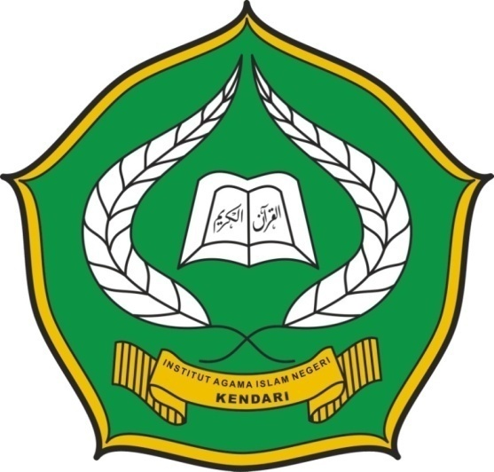

SKRIPSI
DIAJUKAN UNTUK MEMENUHI SALAH SATU SYARAT
MEMPEROLEH GELAR SARJANA STRATA SATU
DALAM ILMU HUKUM ISLAM
IAIN KENDARI

LA ODE ERWIN
12020102004

FAKULTAS SYAR’AH
INSTITUT AGAMA ISLAM NEGERI (IAIN)
KENDARI
2015

